FISIOLOGIA DEL SISTEMA MICROVASCOLOTESSUTALE. CAOS E ORDINE.

Cenni storici.

Accettiamo, come sostanzialmente valido, il concetto tischendorfiano di Angiobiotopie, ampiamente superato nella dinamica microvascolare, in parte già illustrata nelle pagine dedicate alla Semeiotica Biofisica.

Il sistema biologico microvascolotessutale, tuttavia, per fini esclusivamente pratici e didattici, può essere descritto come costituito da singole unità: le unità microvascolotessutali. A sua volta, l’ unità microvascolotessutale è formata da tre componenti fondamentali:

1) i microvasi, di diametro < 100 μ.,

2) il sangue in essi contenuto;

3) il connettivo perivascolare, periangio, interstizio o “ambiente” in cui i microvasi sono indovati, costituito da acqua, libera e legata, cellule e fibre connettivali e dalla matrice interstiziale, i glucosaminoglicani.

Da un punto di vista “ideale”, utile soltanto per fini didattici e pratici, i microvasi possono essere suddivisi, come suggerisce F. Pratesi (Pratesi F. Microcircolazione e Microangiologia. Fisiopatologia, Clinica e Terapia. Ediz. Minerva Medica, Torino,1990.), in:

1) Paramicrocircolo: piccole arterie ed arteriole, secondo Hammersen,
venule di I, II e III ordine, shunts o anastomosi artero-venose (AVA),
funzionalmente intese (Bucciante L. Anastomosi arterovenose
e dispositivi regolatori del flusso sanguigno. Mon.zool.it.,suppl.
57, 3-10,1949) ;

2) Microcircolo: capillari nutrizionali, venule post-capillari,
“meta”-arteriole.

In realtà, una ormai lunga esperienza con la Semeiotica Biofisica ci consente di corroborare il pensiero di S.B.Curri (Curri S.B. Le Microangiopatie. Ediz. Inverni della Beffa, II Ediz., Milano, 1986.), secondo il quale tutte le strutture microvasali funzionalmente formano una unità.
Infatti, nei vari stress da sforzo semeiotico-biofisici, tutti i microvasi si comportano in modo articolato, armonico, unitario e, quindi, passibili di essere studiati in una visione olistica, globale, secondo il modello sinergetico (V. nostra bibliografia nel sito).
Nella realtà, i microvasi si adeguano, sia funzionalmente che strutturalmente, al relativo tessuto o parenchima, secondo, appunto, il concetto Tischendorfiano di Angiobiotopie.
A questo punto è necessario sottolineare che un sistema biologico come quello microvascolotessutale, così altamente evoluto e finemente differenziato in senso anatomo-funzionale, non può possedere un ampio spettro di reazioni agli insulti di varia natura che lo investono. Per quanto concerne questo sistema biologico, cellule evolute verso le smooth muscle cells e le ramified smooth muscle cells, quando stimolate, o si contraggono o si dilatano, anche se possiedono una residua possibilità di ulteriore risposta.
Al contrario, le cellule muscolari liscie della media di grossi vasi arteriosi – elastici o muscolari – meno differenziate, sotto stimoli patogeni reagiscono magari de-differenziandosi ed evolvendo verso cellule ad attività secernente (Simionescu N., Mora R., Vasile E., et al.. Prelesional modifications of the vessel Wall in hyperlipidemic atherogenesis. Atherogenesis II, NYAS,1-6,1990. Gimbrone M.A., Resnick N., Nagel T. et al.. Hemodynamics, Endothelial gene expression and atherogenesis. Atherogenesis IV, NYAS, 1-7, 1997 ).
Questi concetti, ben noti agli addetti ai lavori, rendono ragione del limitato ventaglio di reazioni delle unità microvascolotessutali, rilevabili bed-side con la Semeiotica Biofisica ed oggetto di studio della Microangiologia Clinica.
A questo proposito è opportuno tenere presente, fin da adesso, l’importante serie di eventi dinamici microcircolatori, relativi alla attivazione microcircolatoria, divisivile in tre tipi:

ATTIVAZIONE MICROCIRCOLATORIA.

tipo I o “associata”, per es. durante l’attività del relativo parenchima;

tipo II o “dissociata”, per es. in caso di locale patologia;

tipo III, o “intermedia”, dove la vasomotility è attivata, mentre la vasomotion mostra la basale attività e le strutture derivative non sono impegnate funzionalmente.

.
Per il suo notevole significato e l’importante influenza sulla prevenzione, diagnosi, diagnosi-differenziale e monitoraggio terapeutico, a questo argomento, cioè all’attivazione microcircolatoria, evento essenziale nella microangiologia clinica, sarà dedicato un ampio spazio e ad esso verranno fatti continui ed inevitabili riferimenti nei ca pitoli che seguiranno
Per la prima volta clinicamente, con l’aiuto della Semeiotica Biofisica, il medico può valutare in modo “dinamico”, l’unità microvascolotessutale di qualsiasi sistema biologico, dal punto di vista morfo-funzionale, secondo un modello di tipo “sinergetico”. Pertanto, di seguito illustreremo dettagliatamente l’aspetto essenziale della originale semeiotica fisica, cioè l’indagine clinica della dinamica microvascolotessutale.
Notoriamente i microvasi sono dotati di attività motoria, autoctona e caotico-deterministica, che è una delle più rilevanti manifestazioni della emodinamica microcircolatoria, caratterizzata da una flow-motion e da un ematocrito ritmicamente fluttuanti a causa, appunto, del particolare comportamento della vasomotility e della vasomotion.
A partire dagli studi di John (1852) (Jones T.W. Discovery that the veins of the bat’s wing are endowed with rhytmical contractility and that onward flow of blood is accelerated by each contraction. Trans. R. Soc. 142, 131-136,1852), le prime osservazioni sulla vasomozione, termine che usiamo per indicare la vasomotility e la secondaria vasomotion, furono condotte sugli animali. Per questo motivo a quelle ricerche non fu data grande attenzione, perché condotte, per esempio, sulle ali del pipistrello (Nicoll P.A., Webb R. L. Vascular patterns and active vasomotion as determiners of flow through minute vessels. Angiology,6, 291-310,1955.), un tessuto considerato inattendibile.
Successive indagini sui mammiferi non evidenziarono una chiara vasomozione a causa dell’anestesia utilizzata (Colantuoni A., Bertuglia S., Intaglietta M. Effects of anesthesia on the spontaneous activity of the microvasculature. Int.J.Microcirc. Clin.Exp. 3,13-28,1984).
D’Agrosa, 1970, parlò di movimenti “continui” e “discontinui”, mentre Wedrhielm e Weston, 1973, descrissero movimenti “regolari” (metarteriole) e “irregolari” (piccole arterie ed arteriole) (In: Intaglietta M. Arteriolar vasomotion: implications for tissue ischemia. Advances in Vascular Pathology. A. Strano, S. Novo, editors. Elsevier Science Publishers B.V. Amsterdam,1990.)
Quando furono disponibili tecniche quantitative per lo studio dell’emodinamica microvascolare, apparve chiaro che era spesso difficile riconciliare i dati microscopici con la controparte macroscopica, misurata negli organi e tessuti interi (Intaglietta M., Zweifach B.V. Microcirculatory basis for fluid exchange. Advances Biological and Medical Physics.15, 111-159,1973). Questo fatto suggerì che l’approccio microscopico non era completamente rappresentativo delle condizioni “in vivo”, particolarmente per quanto riguardava il tono vascolare e la vasomozione. Successivamente, sia Curri S.B. che Intaglietta M. descrissero la vasomotion e la vasomotility con l’aiuto di metodiche al laser doppler e con la videocamera computerizzata, sebbene con differenti interpretazioni.
Sulla importanza della vasomozione, poi, non vi furono più dubbi quando fu dimostrato il mutamento della attività motoria e delle sue conseguenze nelle condizioni patologiche microvascolari.
Oggi, la Microangiologia Clinica dimostra chiaramente che lo studio clinico della motilità microvascolare con l’aiuto della Semeiotica Biofisica è una realtà e che non ci può essere più alcun dubbio sulla presenza della vasomozione microcircolatoria e sulla sua importanza sia in condizioni fisiologiche che patologiche.

LA VASOMOZIONE: FISIOLOGIA.

In tutti i tessuti ed indipendentemente dalla differente architettura locale, il diametro dei piccoli vasi varia nel tempo e con ritmicità. Come già detto, con il termine “vasomozione” noi intendiamo di seguito sia la vasomotility, sfigmicità delle piccole arterie ed arteriole, secondo Hammersen, che la vasomotion, propriamente detta, che è la conseguente oscillazione del diametro capillare e venulare (venule post-capillari) (Fig. 1).

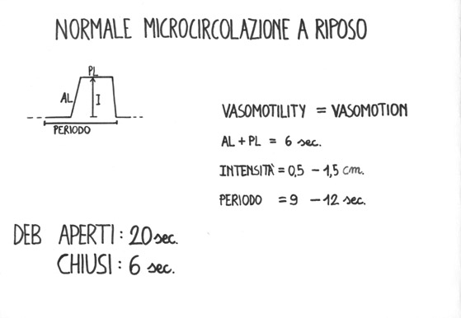

Fig. 1

La figura mostra un onda di fluttuazione a riposo sia della vasomotility che della vasomotion, la cui intensità varia da 0,5 cm. a 1,5 cm. con un periodo variabile da 9 a 12 sec., studiati mediante il riflesso ureterale superiore e , rispettivamente inferiore. Il riflesso ureterale medio informa sull’attività dei DEB.

I microvasi con diametro di 100 μ mostrano una attività motoria di 2 - 3 cicli al minuto ed una ampiezza di oscillazione del diametro medio del 10 – 20 % . A mano a mano che il diametro vascolare si riduce, l’attività motoria progressivamente diventa più ampia e rapida; nelle arteriole terminali la frequenza è di 10 – 25 cicli al minuto e l’ampiezza può giungere al 100 % del diametro medio, causando periodicamente l’apertura e la chiusura del microvaso (Intaglietta).
Questa attività ritmica è prevalentemente spontanea e diretta conseguenza della periodica contrazione delle cellule muscolari lisce delle arteriole comprese tra 20 – 90 μ di diametro. Le oscillazioni del diametro dei piccoli vasi è dovuta alla proprietà delle cellule muscolari lisce, che possiedono un labile potenziale di membrana e, quindi, periodicamente si depolarizzano. Questo effetto si propaga e sincronizza l’attività di gruppi di cellule che agiscono da pace-makers. Sembra che la loro localizzazione si trovi nelle biforcazioni arteriolari (Colantuoni A., Bertuglia S., Intaglietta M. Variations of rhytmical diameter changes at the arterial microvascular bifurcations. Pflugers Arch. 403, 289-295,1985 ; Meyer J.U., LindbomL., Intaglietta M. Coordinated diameter oscillations at arteriolar bifurcations in skeletal muscle. Amer. J.Physiol. H568- 573,1987.)
E’ generalmente ammesso che le necessità attuali dei tessuti regolano l’attività dei relativi pace-makers, in quanto la vasomozione è correlata alle necessità del tessuto stesso, come dimostra la Semeiotica Biofisica. Infatti, nei vari test di postura, l’attività motoria si modifica in modo tale da mantenere costante l’O₂ tessutale: il tempo di latenza del riflesso ciecale, espressione di acidosi istangica, resta costante per un determinato tessuto..
In realtà, esiste anche una regolazione a distanza (Curri; Intaglietta, ibidem): se il soggetto da esaminare, per esempio “pensa” di flettere ed estendere velocemente un dito di una mano, tenendolo, tuttavia, fermo, il microcircolo locale risulta transitoriamente attivato, secondo il tipo I, associato, evidentemente a causa della regolazione nervosa a distanza. Nel contempo, nella corteccia cerebrale motoria-premotoria corrispondente compare attivazione microcircolatoria dello stesso tipo (Fig. 2).

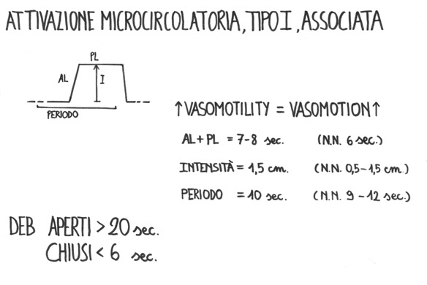

Fig. 2

La figura mostra chiaramente l’attivazione (frecce) sia della vasomotility che della vasomotion: altezza massima dell’onda di oscillazione, sempre dello stesso periodo di 10 sec., per cui la dimensione frattalica è notevolmente diminuita.

Per ricapitolare: l’attivazione delle cellule muscolari lisce mediante i noti processi di depolarizzazione-polarizzazione, causa di periodiche vasocontrazioni, è indotta da stimoli nervosi, ormonali, biochimici locali ed anche da stimoli miogenetici, propri della miocellula. Questi stimoli inducono nelle cellule muscolari lisce delle piccole arterie ed arteriole, sec. Hammersen, la insorgenza della depolarizzazione con secondari flussi jonici, che conducono all’aumento dei Ca⁺⁺ intracellulari, in parte per liberazione dai depositi citoplasmatici e membranari, che determina la fosforilazione della miosina, la quale interagisce con l’actina, dando il via al meccanismo contrattile in presenza di nucleotidi fosforilati ad elevato contenuto energetico, forniti dai mitocondri.
La vasomozione varia con la temperatura, la concentrazione di O₂, le variazioni del pH e le concentrazioni joniche della parete vascolare. Infatti, è stato dimostrato che i flussi di Ca⁺⁺ e K⁺, mediati da canali voltaggio-dipendenti e, rispettivamente, voltaggio-calcio dipendenti, alla base della periodicità di questi trasporti, causano la ritmicità delle contrazioni arteriolari, regolate anche dalla pressione transmurale (Gonzalez-Fernandez J.M., Ermentrout B. On the origin and dynamics of the vasomotion of small arteries. Mathematical Biosciences. 119, 127-167,1994 )
Esistono evidenze che la variazione ciclica dell’apertura delle piccole arterie, delle arteriole e, quindi, dei capillari e venule post-capillari, delle AVA, funzionalmente intese, cioè la vasomozione, svolge un ruolo primario nella fisiologia e nella patologia di interesse microcircolatorio (Funk W., Intaglietta M. Spontabeous arteriolar vasomotion. Prog. Appl. Microcirc. 3,66-82, 1983; Intaglietta M. Vasomotion as normal microvascular activity and a reaction to impaired homeostatsis. Prog. Appl. Microcirc. 15, 1-9, 1988.¸Lefer D.J., Lynch C.D., Lapinski K.C., Hutchins P.M. Enhanced vasomotion of cerebral arterioles in spontaneously hypertensive rats. Microvasc. Res. 39, 129-139,1990.; Rodgers G.P., Schechter A.N., Nogouchi et al. Periodic microcirculatory flow in patients with sickle-cell disease. N.Engl.J.Med.311,1534-1538,1984.)
La natura della vasomozione è complessa. Pertanto, per ottenere una visione integrata del processo è necessario considerare insieme il trasporto jonico transmembrana, la pressione transmurale, l’elasticità parietale, lo stress delle cellule muscolari e la associata contrazione ed il rilassamento parieto-vasale.
In sostanza, il microcircolo, sede della vasomozione, è un sistema biologico caotico-deterministico (Bibliografia nel sito), che presenta una serie di relazioni non-lineari tra parecchie variabili con conseguente ricchezza di comportamenti.
A questo punto sorge spontanea una domanda: la vasomozione è una attività del microcircolo oppure no?.
In effetti, la fluttuazione microvasale inizia nel paramicrocircolo, secondo F.Pratesi, in vasi con diametro compreso tra i 90 ed i 20 μμ. La risposta ovvia sembrebbe quella negativa. D’altra parte, è innegabile la ripercussione microcircolatoria della vasomozione. Infatti, la vasomotility causa la vasomotion, come dimostra “clinicamente” la Semeiotica Biofisica in accordo con quanto sostiene S.B.Curri con metodi sofisticati (Curri S.B. Pannicolopatia Mammaria da Stasi. Ed. Inverni della Beffa , Milano, 1992), e di conseguenza provoca il flusso intermittente nei capillari nutrizionali, con periodi di flusso alternati a periodi senza flusso, che secondo M. Intaglietta non sono caotici.
In realtà, la “fasicità” della perfusione capillare, che noi chiamiamo vasomotion, indotta dalla vasomotility, fisiologicamente presenta un comportamento caotico-deterministico, come altrove dimostrato sulla base dei dati semeiotico-biofisici (Bibliografia nel sito).
Le conseguenze della dinamica arteriolare sono la perfusione tessutale – durante l’apertura e la prima fase della contrazione – ed il riassorbimento dei liquidi interstiziali, subito prima della fase di contrazione arteriolare quando la pressione endocapillare è minima, impedendo così la formazione di edema (V. Diagrammi unità microvascolotessutale). Bisogna considerare che, in termini di emodinamica periferica, la resistenza idraulica di un vaso sanguigno, con diametro oscillante nel tempo, è sempre inferiore a quella dello stesso vaso sanguigno con lo stesso diametro medio, ma statico (Funk). Ne consegue che la vasomozione dovrebbe essere un fattore di regolazione della pressione sanguigna (Fig. 3). Pertanto, la vasomozione deve essere considerata come una attività microcircolatoria, che partecipa ad importanti eventi fisiologici propri del microcircolo e che determina, con le sue variazioni - aumenti, diminuzioni, scomparse – importanti condizioni patologiche ( Allegra C., Piovella C. Storia e concetto evolutivo della microcircolazione, 1-3, 1-5,1993).
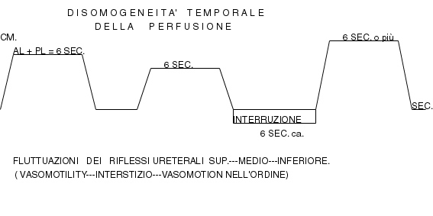

Fig.3

La figura mostra le fluttuazioni delle piccole arterie-arteriole (riflesso reterale superiore), dell’interstizio (riflesso ureterale medio) e dei capillari-venule post-capillari (riflesso ureterale inferiore).Degno di interesse il flusso periodicamente interrotto nel sano: disomogeneità temporale.

A nostro parere, tra le strutture microcircolatorie un posto di rilievo, nella regolazione del flusso ematico microvasale, è riservato ai dispositivi endoarteriolari di blocco (DEB), che sono molto diffusi nel corpo umano, in pratica ubiquitari, come ci consente di affermare la Semeiotica Biofisica. Infatti, i DEB si trovano nelle arteriole con almeno due strati di cellule muscolari dei polpastrelli digitali, meningi spinali, bronchi, esofago, reni, tiroide, pancreas, gengive, tonsille, mucosa nasale, miocardio, fegato, milza (ilo), vasa vasorum di numerose arterie e vene di grande e medio calibro, polmone, pleura, arterie degli arti, utero, vagina e pene.
La notevole importanza di queste strutture ai fini della microcircolazione tessutale è stata da noi evidenziata clinicamente in condizioni fisiologiche e patologiche (Bibliografia nel sito) (Fig. 1 e 2). Il modo di essere, funzionale ed anatomico dei DEB, valutato bed-side, come da noi suggerito, svolge un ruolo primario nella diagnosi e nella prevenzione di tutte le patologie, al punto che noi prevediamo – quando la Microangiologia Clinica sarà una disciplina medica patrimonio di tutti i medici – la nascita di una sua branca, rappresentata dallo studio semeiotico-biofisico dei DEB, che proponiamo di chiamare Microangiologia Semeiotico-Biofisica dei Dispositivi di Blocco Endarteriolari.

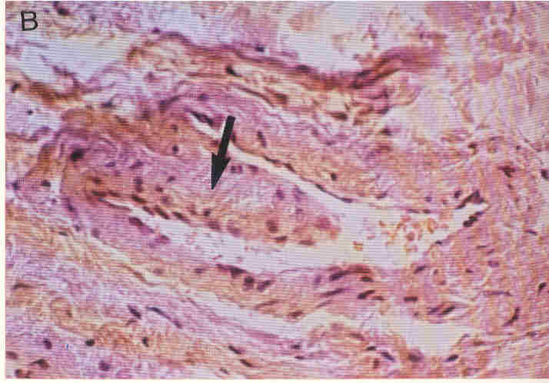

Fig.4

La figura presenta una raffinata immagine di DEB a larga base d’impianto, del tipo “a proboscide”. (Da S.B. Curri: “Microangiopatie”. Inverni della Beffa)

Per questi motivi, illustriamo di seguito, con esempi forniti dalla evidenza clinica e sperimentale, i motivi del nostro positivo giudizio sullo studio clinico dei DEB, che fin d’ora ci ha fornito preziosi dati utilizzati nella diagnosi e nella prevenzione primaria di quasi tutte le malattie, acute e croniche, le cui fenomenologie cliniche si manifestano dopo anni o decenni dalla insorgenza delle lesioni delle strutture derivative, alla base delle numerose costituzioni semeiotico-biofisiche (V. Costituzioni Semeiotico-Biofisiche, nel sito).
Il riflesso ureterale medio, provocato da stimolo pressorio di “media” intensità, applicato direttamente sul polpastrello digitale, per esempio, o sui vari trigger-points, nel sano presenta un tl di 3 sec., una D di 20 sec., una I di 1,5 cm., un tempo di scomparsa, precedente il ciclo successivo, di 6 sec. e, infine, precondizionamento fisiologico (ripetendo a distanza di 5 sec. la valutazione dei parametri si osserva un significativo miglioramento, identico ai valori osservati durante il precondizionamento – aumentata attività – del relativo parenchima). Di questo ultimo parametro faremo saltuari riferimenti esclusivamente ai fini della pratica applicazione del segno semeiotico-biofisico e per la sua importanza.
Il riflesso ureterale medio è correlato con la contrazione miocellulare dei DEB e con la secondaria apertura arteriolare, come dimostra l’evidenza clinica e sperimentale: se l’esaminando sano apre e chiude una mano ritmicamente e velocemente (= attivazione della microcircolazione di tipo I o associata (Fig. 2), il riflesso ureterale medio, immediatamente valutato, mostra una I di ≥ 1,5 cm. (di base 1,5 cm.), una D di 25 sec. (di base 20 sec.), un tempo di scomparsa di appena 3 sec. (di base 6 sec.), accompagnati dall’incremento della vasomozione del microcircolo del polpastrello. Nella flogosi acuta di un individuo giovane-adulto, il comportamento del riflesso ureterale medio è identico a quello ora descritto se la stimolazione è applicata, direttamente o indirettamente tramite i relativi trigger-points sopra la zona sede della infiammazione.
A questo punto è da notare un fatto di grande interesse: nel sano, quando il riflesso ureterale medio di dimensioni ≥ 1,5 cm. finisce (= chiusura arteriolare), la percussione ascoltata mette in evidenza una residua proiezione dell’uretere di dimensioni minime (≤ 0,5 cm.), ad evidenziare la chiusura arteriolare, alla base della fisiologica disomogeneità temporale, secondo Schmidt Schoembein.
Vedremo tra poco che, al contrario, in condizioni patologiche, anche in fase iniziale, la chiusura arteriolare, rivelata dalla scomparsa del riflesso ureterale medio, la cui intensità è ≤ 1 cm., è seguita dalla presenza di una proiezione del terzo medio ureterale dal calibro bene evidenziabile, correlato con il persistere di una residua apertura arteriolare. Infine, il tempo di scomparsa del riflesso è > 6 sec. (NN = 6 sec.), indicando una maggiore disomogeneità temporale del flusso ematico microcircolatorio ai limiti del fisiologico (Fig. 3).

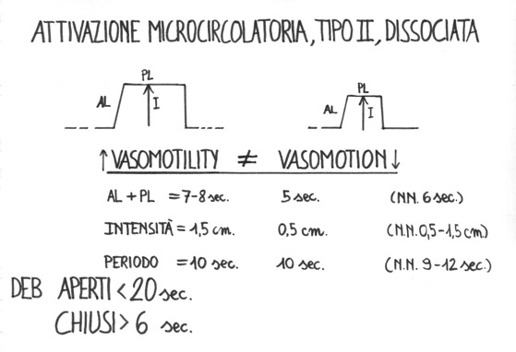

Fig. 4

Cerchiamo di chiarire meglio questo importante concetto. La contrazione delle cellule muscolari dei DEB, alla base del riflesso ureterale medio (= apertura delle arteriole), provoca iperafflusso capillare, stasi microcircolatoria e, quindi, quando fosse persistente, possibile danno ipertensivo nella rete capillare corrispondente, con dilatazione, prima, seguita, dopo, da ispessimento della membrana basale. Nell’attivazione microcircolatoria associata, i DEB contribuiscono in modo determinante all’aumentato rifornimento di materia-informazione-energia ai parenchimi, secondo il fisiologico comportamento.
L’attivazione microcircolatoria dissociata, invece, in cui la vasomotion è depressa, è sempre associata alla disfunzione dei DEB (= D 16 sec. , I ≤ 1 cm., residuo riflesso ureterale ≥ 0,5 ≤ 1 cm. e tempo della scomparsa del riflesso < 6 sec.), espressione di patologica microcircolazione locale: microcirculatory maldistribution of blood flow, secondo S.B. Curri.
Verosimilmente, il tipico comportamento della vasomotion (ridotta) nell’attivazione dissociata, tipo II, patologica, rappresenta l’espressione di un meccanismo di difesa nei confronti dei valori pressori endocapillari aumentati. Detto altrimenti, si potrebbe suggerire l’ipotesi secondo cui la ridotta vasomozione, “secondaria” all’iperafflusso ematico capillare /incremento della vasomotility), o microcirculatory maldistribution, sia dovuta allo stato meno elastico, più tonico, con danno funzionale secondario dei mitocondri endoteliali dei DEB e delle locali miocellule della parete microvasale, includendovi il periangio locale, edematoso in queste condizioni. Infatti, la situazione microcircolatoria descritta conduce all’ingorgo interstiziale, prima, e successivamente all’ispessimento della membrana basale dei capillari stessi.
Da quanto scritto ne consegue che esiste una stretta correlazione tra vasomotion e comportamento dei DEB, in fisiologia e patologia, e che l’alterata funzione dei DEB è compensata, per un tempo variabile da mesi ad anni, attraverso l’aumento della vasomotility finalizzata a mantenere una fisiologica vasomotion (dissociazione); questo fatto spiega la importanza di queste strutture nella regolazione del flusso ematico microcircolatorio, da noi corroborato clinicamente per la prima volta.
In caso di cronica patologia, diabete mellito (pancreas), dislipidemie (tessuto adiposo dell’addome), mixedema (tiroide), cardiopatia ischemica (cuore), cerebropatia involutiva arteriosclerotica (cervello), etc., la stimolazione dei rispettivi triger-points (in parentesi) mediante la pressione digitale medio-intensa, accanto alle alterazioni della vasomotility e vasomotion stadio-dipendenti, consente di osservare un riflesso ureterale medio da DEB della durata di ≤ 16 sec. (NN=20 sec.), intensità ≤ 1 cm.(NN≥ 1,5), riflesso ureterale residuo ≥ 0,5 ≤ 1 cm., tempo di scomparsa del riflesso > 6 sec. e precondizionamento patologico.
I valori parametrici patologici del riflesso caratteristico dei DEB depongono, da soli, per una patologia, potenziale o in atto in rapporto alla gravità della loro alterazione, del sistema biologico indagato. Proseguiamo con un esempio: il pizzicotto cutaneo, medio-intenso e prolungato, del VI dermatomero toracico (cute subito sotto l’emiarcata costale ds e/o sn all’epigastrio) provoca fisiologicamente un riflesso ureterale medio con i noti parametri: I ≥ 1,5 cm., D = 20 sec., minimo e praticamente assente il riflesso residuo e D della scomparsa del riflesso = 6 sec.
Al contrario, a partire dalla RTG, nel dismetabolismo glicidico i parametri del riflesso appaiono patologicamente modificati in maniera direttamente correlata alla gravità della malattia.
Interessante ai fini della diagnosi e della “quantizzazione” del processo morboso – nel nostro caso il diabete mellito – è il fatto che il precondizionamento (ripetizione dello stimolo ad intervalli di 5 sec.) non provoca alcun miglioramento nelle fasi iniziali e causa, invece, peggioramento funzionale nella malattia conclamata, cioè i prametri restano immutati nel primo caso e peggiorano quando il processo morboso si è instaurato.
Espressione della coerenza interna ed esterna della nostra teoria sta il fatto che le fluttuazioni della vasomotion (riflesso ureterale inferiore = capillari e venule), in rapporto al momento funzionale dei locali DEB, sono fisiologicamente più intense dopo la comparsa del riflesso ureterale medio, a causa del maggiore afflusso ematico nella rete capillare.
Al contrario, nelle malattie croniche, dove può essere presente di base la sopra ricordata microcirculatory maldistribution con dilatazione capillare, non si osserva incremento della vasomotion dopo attivazione dei DEB, in questi casi in preda a fenomeni degenerativi.
Il comportamento fisiologico dei DEB, attivati con stimolazione medio-intensa, diretta o attraverso i trigger-points correlati con il sistema biologico da studiare, spiega l’incremento del flusso tessutale, quando la stimolazione del sistema microcircolatorio locale da lieve diventa medio-intensa: le AVA, funzionalmente intese si disattivano (e, ovviamente, i DEB sono attivati ) in modo da convogliare una maggiore quantità di sangue nel microcircolo. Questo fatto spiega i dati del “test delle due pressioni” e della mancata necrosi della pianta dei piedi dell’individuo che rimane in ortostasi per lungo tempo.
A questo punto bisogna mettere nella giusta evidenza il valore del precondizionamento dei DEB, sopra ricordato, che consiste nella valutazione di queste strutture ripetuta tre volte di seguito, a distanza di cinque secondi: in condizioni fisiologiche i valori dei parametri migliorano, mentre nella disfunzione di queste importanti strutture vanno sempre più peggiorando anche se di base apparentemente possono essere ai livelli inferiori della norma.
Per riassumere, tra i numerosi parametri relativi ai DEB bisogna annoverare anche i dati del loro precondizionamento, che si rivelano particolarmente utili nel riconoscere la loro iniziale compromissione,mediante questa efficace prova dinamica.
Come risulta da quanto sopra, il fine gioco della regolazione della microcircolazione è oltremodo fine ed affascinante; già nelle condizioni di riposo, ma sopratutto in quelle di stimolazione tutte le numerose strutture microvasali devono essere al meglio delle condizioni per poter svolgere i commplessi ed armonici compiti loro assegnati.
Infatti, tutte le componenti microvasali vanno considerate in modo globale dal punto di vista della loro funzione, che è quella di provvedere tempestivamente al rifornimento di sangue al locale parenchima sia in situazioni basali che, sopratutto, di aumentata attività funzionale, come si dimostra clinicamente con l’aiuto della Semeiotica Biofisica, a giustificazione del termine unità microvascolo-tessutale.
In conclusione, le evidenze cliniche e sperimentali, sopra riferite, ci autorizzano a prevedere in un futuro, auspicabilmente vicino, la nascita di una branca della Microangiologia Clinica, che proponiamo di chiamare Microangiologia Semeiotico-Biofisica dei Dispositivi di Blocco Endarteriolari.
Da quanto scritto appare già evidente che A. Krogh aveva ragione quando sosteneva che la microangiologia, un giorno, si rivelerà essenziale strumento di ricerca e di diagnosi non solo nell’angiologia ma in tutti i campi della Medicina.
Le nostre ricerche cliniche corroborano la correttezza della geniale affermazione di uno tra i massimi esperti di microangiologia di tutti i tempi.

